
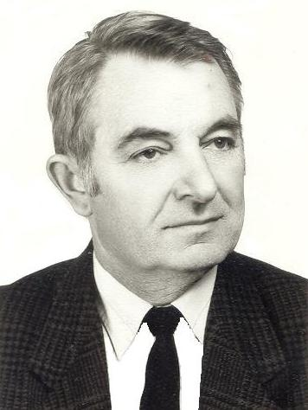

XIII.

BONIFERT DOMONKOS

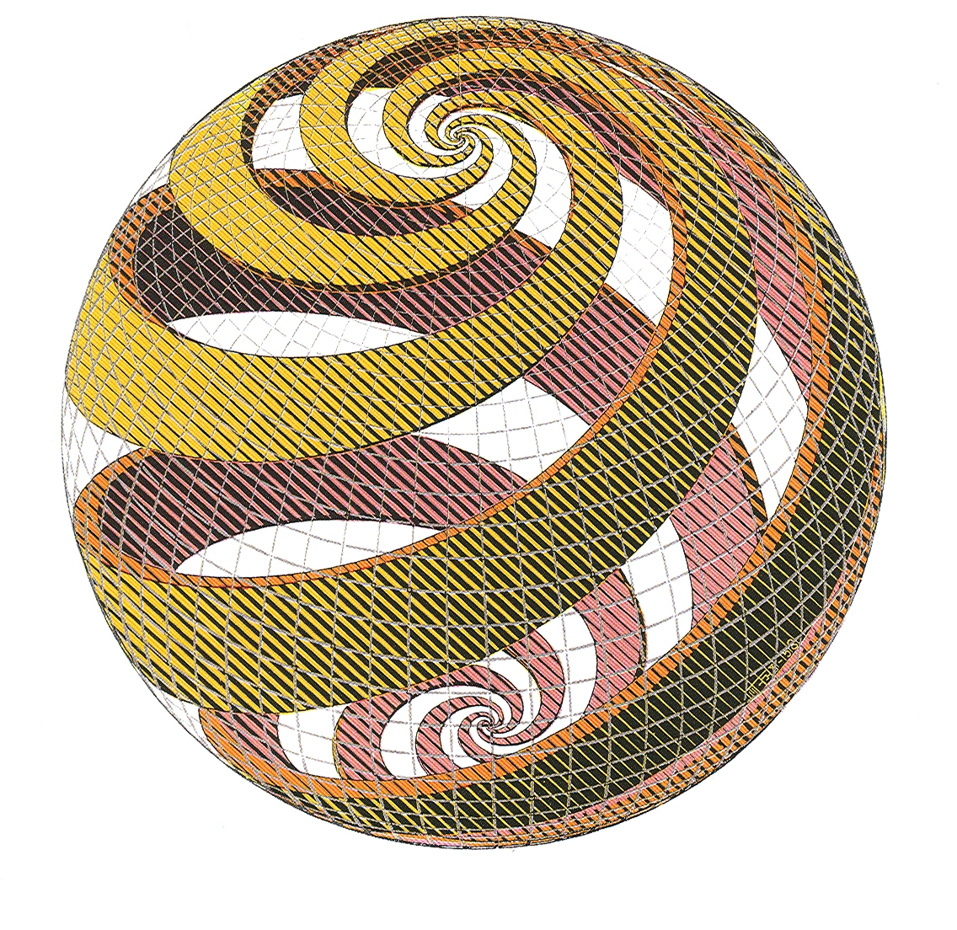

NEMZETKÖZI

MATEMATIKAVERSENY

S Z E G E D
2016/2017. tanév

IFJÚ TEHETSÉGEKÉRT CSONGRÁD MEGYEI

JÖVŐNK ÉRDEKÉBEN MATEMATIKA-, FIZIKATANÁROK

EGYESÜLET SZEGEDI ALKOTÓMŰHELYE

6724 Szeged, Kossuth L. sgt. 117. 6724 Szeged, Kisteleki u. 5.

KEDVES MATEMATIKA SZAKOS KOLLÉGANŐ!

KEDVES MATEMATIKA SZAKOS KOLLÉGA!

A Csongrád Megyei Matematika-, Fizikatanárok Szegedi Alkotóműhelye már 29 év óta kiemelkedő eredményességgel kutatja és neveli az ifjú tehetségeket. Különös jelentőséget tulajdonítunk a tehetségek minél korábbi felismerésének és folyamatos fejlesztésének. Ezt a szellemiséget támogatja a Bonifert Domonkos Alapítvány kuratóriuma is. Az Alapítvánnyal és az Ifjú Tehetségekért Jövőnk Érdekében Egyesülettel szoros együttműködésben hirdetjük meg a 2016/2017-es tanévre is a
XIII. BONIFERT DOMONKOS
NEMZETKÖZI
MATEMATIKAVERSENY -t
A matematika iránt érdeklődő, tehetséges tanulók jelentkezését várjuk 3- 8. osztályig.
Természetesen minden évfolyam más - más feladatlapot kap minden fordulóban.

Az Ifjú Tehetségekért Jövőnk Érdekében Egyesület segítségével ebben a tanévben is négy levelező fordulót tervezünk lebonyolítani. A második forduló feladatlapjait a benevező iskoláknak az első forduló megoldásainak beérkezése után fogjuk kiküldeni. Hagyományainknak megfelelően a verseny 2017. április 1-én zárthelyi döntővel fejeződik be, amelyre az évfolyamok legjobbjai névszerinti meghívót kapnak.

Minden évfolyam legkiválóbbjai értékes jutalmakban részesülnek az ünnepélyes eredményhirdetésen, amelyre legkésőbb 2017. májusában kerül sor. A verseny fővédnöke: a Bonifert Domonkos Alapítvány, amelynek kuratóriuma igen impozáns jutalmakat biztosít a díjazottak számára, az Ifjú Tehetségekért Jövőnk Érdekében Egyesülettel együtt.

Az éveken át folyamatosan kiemelkedő helyezést elérők legkiválóbbja elnyerheti
„A Matematika Csillaga”
kitüntető címet is, a velejáró jutalommal együtt.

A levelező versenyben mind a négy forduló feladatlapjai az egyes évfolyamok számára letölthetők a verseny honlapjáról, a www.jgypk.hu címről, a Bonifert Domonkos Alapítvány oldaláról. A feladatlapok helyi igény szerint, a benevezők számának megfelelően sokszorosíthatók. Az aktuális beküldési határidő az egyes feladatlapokon megtalálható.

Nevezési díj: egész tanévre (öt fordulóra): 2 500,- Ft/fő

Nevezési határidő: megegyezik az első feladatlap megoldásának beküldési határ-
idejével. Ekkor az iskolából a benevezettek összesített nevezési lapját – az évfolyam megjelölésével – kérjük beküldeni.

Nyomatékosan kérjük, hogy a beküldött (tollal írott) megoldásokon minden esetben (minden lapon) tüntessék fel a megoldó tanuló nevét, évfolyamát és iskolája nevét !

A verseny résztvevőinek pontos regisztrálása érdekében kérjük, hogy az egyes fordulók megoldásainak egy borítékban történő beküldésekor kísérőlevélként az adott forduló feladatait megoldó tanulók évfolyamonkénti névsorát is mellékeljék. (Praktikusnak tartjuk, ha a nevezési lapot sokszorosítják, és azon jelzik valamennyi fordulóban az esetleges módosulásokat.) Különben az utólagos reklamációkat nem tudjuk orvosolni.

Célszerű, ha az iskolában egy személy fogja össze a levelező verseny résztvevőit és a benevezőktől begyűjtött nevezési díjat (2500,- Ft/fő), amit egy összegben átutal a következő számlaszámra:
az Egyesület számlaszáma: UniCredit Bank
10918001-00000015-28190006

Kérjük, hogy a „közlemény” rovatba tüntessék fel:

A résztvevők számát évfolyamonkénti bontásban!

Az I. forduló megoldásaival együtt – a benevezők jegyzéke mellett – a megfelelő létszámra eső nevezési díj összegéről szóló befizetés/átutalás másolatát is kérjük beküldeni! (Ha az átutalás problémát okoz, szükség esetén tudunk csekket is küldeni, de azt kérjük, hogy időben jelezzék.)

Sokat segíthetnek a verseny lebonyolításában, ha a beküldendő megoldásokra a szükséges adatok (iskola kódja, tanuló neve, osztálya) kitöltése után tanulónként 2 db eredménylapot rátűznek, amelyekből mintapéldányt mellékelünk a feladatlapok után a honlapon és helyben sokszorosítható a szükséges példányszámban.

T u d n i v a l ó k :

- A megoldásokat és a benevezési iratokat a következő címre várjuk:
Rókusi Általános Iskola, Törteli Ervin versenyszervező
6724 Szeged, Kossuth L. sgt. 37.
E-mail cím: torteli.ervin@gmail.com

- A versennyel kapcsolatos további információk
Jerney János Általános Iskola Udvarhelyi Csaba igh.–től kérhetők
6791 Szeged, Jerney u. 21. T.: 62- 547-082
E-mail cím: ifjutehetsegekert@gmail.com

- Kérjük, hogy a könnyebb és gyorsabb információcsere érdekében a benevező iskola illetve a helyi szervező tanár e-mail címét feltétlenül küldjék meg, mert így a feladatlapokat e-mailben kaphatják meg!

- A borítékokra - minden forduló megoldásainak beküldésekor - kérjük jól láthatóan feltüntetni:
„BONIFERT DOMONKOS NEMZETKÖZI MATEMATIKAVERSENY”

- Az egyes fordulók kiérkezésének tervezett időpontjai és a beküldési határidők:
I. forduló: 2016. 09. 01.; beküldési határidő: 2016. 10. 12.
II. forduló: 2016.10. 18.; beküldési határidő: 2016. 11. 09.
III. forduló: 2016. 11. 15.; beküldési határidő: 2016. 12. 06.
IV. forduló: 2017.01. 10.; beküldési határidő: 2017. 01. 24.

Amennyiben néhány nap elteltével sem érkezik meg a benevezett iskolákba, vagy nem jelenik meg a honlapon, kérjük, jelezzék azt a szervezőknek!

- A megadott beküldési határidő hete után érkező megoldásokat nem tudjuk elfogadni!

- Egy-egy feladatra adott többféle jó megoldásért összesen maximum a feladat pontértékének az 1,5 szerese kapható.

- A megoldások kidolgozásakor fontos, hogy a leírt gondolatmenet követhető, világos, egyértelmű és áttekinthető legyen. Csak az olvasható, tollal írott munkákat értékeljük.

- Minden feladatlap négy feladatot tartalmaz, ezek összpontértéke: 24 pont.

- Az értékelt, pontozott dolgozatokat visszaküldjük. Kérjük, a versenyzők tanulmányozzák az értékelő zsűri „üzeneteit” és a versenybizottság által összeállított, a honlapon is megjelenő megoldásokat is!

- A megoldások értékelésével kapcsolatos esetleges reklamációt legfeljebb a dolgozatok visszaérkezését követő két héten belül fogadunk el.

A helyi szervezők áldozatos munkáját előre is köszönjük!

Minden versenyzőnek eredményes tanévet, sikeres szereplést kívánunk!

Szeged, 2016. augusztus 22.
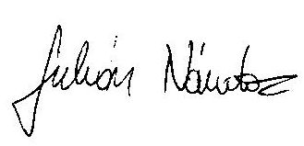

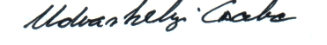

Udvarhelyi Csaba Juhász Nándor
egyesületi elnök versenyfelelős
NEVEZÉSI LAP
XIII. BONIFERT DOMONKOS NEMZETKÖZI MATEMATIKAVERSENY 2016/2017.
Iskola neve, címe (e-mail címe):
Kapcsolattartó neve, e-mail címe:
 | Név | Osztály | Felkészítő tanár
1.
2.
3.
4.
5.
6.
7.
8.
9.
10.
11.
12.
13.
14.
15.
16.
17.
18.
19.
20.
21.
……………………………………., 2016. …………… ………
 |  | P. H.
 |  |  | …………………………………………
 |  |  | aláírás

